广东海洋大学学生实验报告书（学生用表）
GDOU-B-11-112
实验名称 | 线性表 |  |  |  | 课程名称 |  | 数据结构 |  |  |  | 课程号 |  | 32111602
学院(系) | 数学与计算机学院 |  | 专业 | 软件工程 |  |  |  |  | 班级
学生姓名 |  | 学号 |  |  |  | 实验地点 |  |  |  | 实验日期

- 实验目的
1. 学习线性表的存储结构形式及其描述
2. 学习线性表的建立、查找、插入和删除操作
3. 学习文件的基本操作
- 问题分析及数据结构设计
首先考虑到存在学生、课程、成绩信息。其次我们需要按班级分类、班级内学生按学生学号排序、单个学生成绩按照课程号排序。因此我们设计出三个类，他们分别包含如下信息：
分数类：
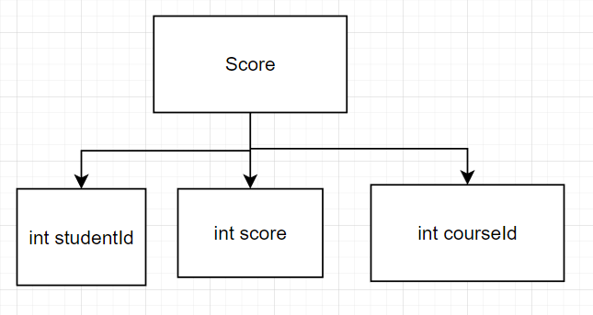
课程类：
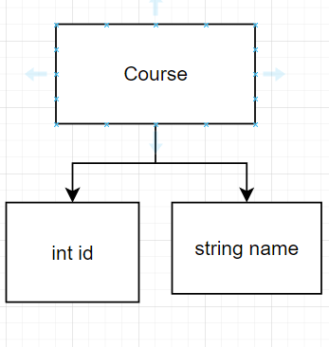
学生类：
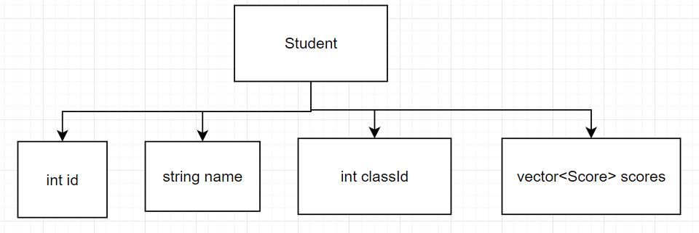
- 算法设计
读入学生数据时通过 ifstream 类打开文件，并通过其内置重载的右移运算符来按空格/换行符获取单个数据。

学生信息/课程信息直接采用 C++ 的 for 循环进行读取，在分数部分则是采用双循环实现对成绩的读入 + 对应学生成绩的添加。

其次对于每个学生的成绩以及对一个班级内的学生学号排序则采用algorithm 内的 sort 函数 + 自定义比较方法实现。

存储学生、课程的线性表主要通过 STL 库中的 vector 实现。主要使用 push_back 方法实现线性表的尾插；通过 [] 来实现对线性表的索引访问
- 功能模块程序流程图
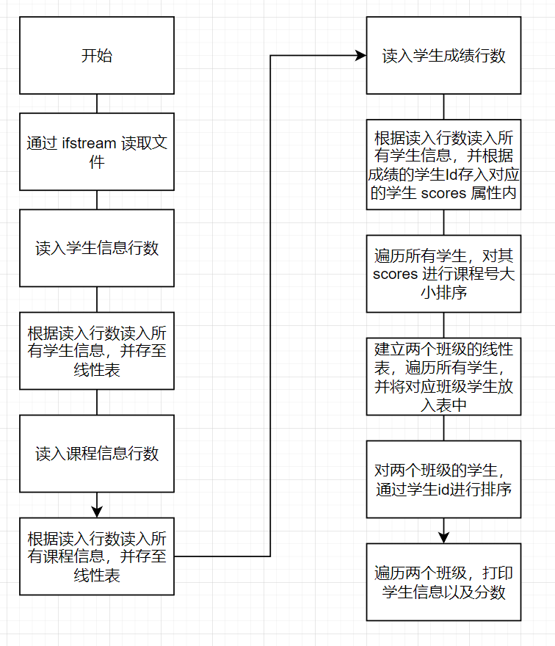
- 实验结果
控制台输出结果如下：
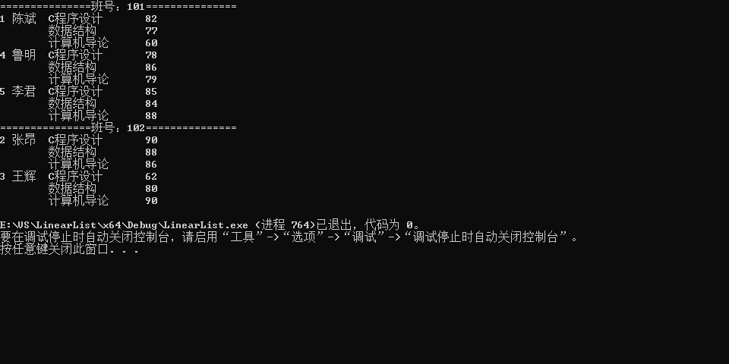
- 算法分析
设学生数量n，课程数量m，成绩数量k
从文件内读取数据的时间复杂度为：O(n+m+k)
其中读取成绩时，将成绩分入学生的时间复杂度为：O(n*k)
对所有学生的成绩进行排序，其时间复杂度为：O(n*k*logk)
将学生按照班级分类，时间复杂度为：O(n)
对两个班学生进行学号排序，时间复杂度为：O(nlogn)
打印课程中文信息，时间复杂度为O(n*m)
- 操作说明
- Ifstream 读取文件，无需参数，时间取决于操作系统读取文件所花费的时间
- 读入学生信息行数，无需参数，通过 >> 运算符获取学生信息数量。时间复杂度为O(1) ，空间复杂度为O(1)。最终获取到的行数设为 n
- 根据行数读取所有学生信息，无需参数。时间复杂度为O(n) ，空间复杂度为O(1)。最终将其放入学生信息线性表中。
- 读入课程信息行数，无需参数，通过 >> 运算符获取学生信息数量。时间复杂度为O(1)，空间复杂度为O(1)。最终获取到的行数设为 m
- 根据行数读取所有课程信息，无需参数。时间复杂度为O(m) 。最终将其放入成绩信息线性表中。
- 读入成绩信息行数，无需参数，通过 >> 运算符获取学生信息数量。时间复杂度为O(1) ，空间复杂度为O(1)。最终获取到的行数设为 k
- 根据行数读取所有成绩信息，无需参数。每次读取成绩后查找一次学生信息表，并将其放入对应学生的成绩线性表下，时间复杂度为：O(n*k) ，空间复杂度为O(1)
- 遍历学生信息表，无需参数。对其成绩线性表执行排序操作，时间复杂度为：O(n*k) ，空间复杂度为O(1)
- 建立两个班级的线性表，并将学生放入各自表中，无需参数。时间复杂度为：O(n) ，空间复杂度为O(1)
- 对两个班级的学生进行排序，时间复杂度为：O(nlogn) ，空间复杂度为O(1)
- 遍历两个班级，打印学生信息，通过课程序号查询课程中文名字，无需参数。时间复杂度为O(n*m)，空间复杂度为O(1)

成绩 |  | 指导教师 |  | 日期
注:请用A4纸书写，不够另附纸。 第 页，共 页

